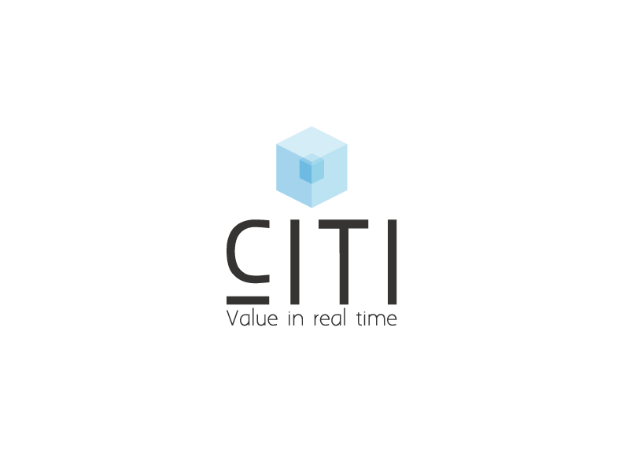

NOMBRE:

CURSO: Capacitación del Manual de Operaciones de Desarrollo

INSTRUCTOR: Cristhian Martin Méndez

FECHA:

LUGAR: *Corporación En Investigación Tecnológica E Informática, S.A. De C.V.,*

Evaluación de Conocimiento de Development Project Manager

1. ¿Por qué medio recibe la notificación de un nuevo proyecto y en que carpeta se tendrá que subir como evidencia?

R=

1. ¿A quién y por qué medio envía la propuesta técnica al Development Project Manager?

R=

1. ¿Qué documento el Development Project Manager envía a Testing y al Coordinador para realizar la estimación de esfuerzos inicial?

R=

1. ¿Una vez que se realiza la estimación de esfuerzos que documentos recibe el Development Project Manager y por qué medio?

R=

1. ¿Cuál es el nombre del documento que te da una guía para llevar a cabo las decisiones formales del área de desarrollo (seleccionar Opción de desarrollo)?

R=

1. ¿Es aquel documento que dependiendo de los factores de clasificación y la estimación de esfuerzos te proporciona una clasificación de proyecto, así mismo te da la guía de cuales documentos se deben de realizar y cuáles no?

R=

1. ¿Son aquellas herramientas que nos permiten asignar recursos humanos, para que estos puedan registrar sus horas dedicadas a los proyectos?

R=

1. ¿Qué comprende el plan integral de proyecto (menciona 3)?

R=

1. Según el flujo de aprobación ¿Quién tiene que aprobar el plan integral de proyecto?

R=

1. ¿En qué pestaña del plan integral se registran las reuniones de seguimiento?

R=

1. ¿En qué pestaña del plan integral se registran las Acuerdos?

R=

1. ¿Qué documento aprobado por el cliente el Development Project Manager envía a Testing y al Coordinador para realizar la Reestimación de esfuerzos?

R=

1. Una vez aprobado la ERS ¿Qué documento se debe actualizar?

R=

1. Una vez aprobado la ERS ¿A quién es necesario que le haga llegar esta ERS para realizar la Matriz de casos de prueba y por qué medio?

R=

1. ¿Quién deberá aprobar el plan de pruebas de Testing?

R=

1. ¿A qué carpeta se subirán los correos electrónicos generados a partir de la interacción de los recursos humanos?

R=

1. ¿En qué carpeta se subirán los documentos aprobados de cada una de las fases?

R=

1. ¿Dónde se registran los riesgos presentados en el proyecto?

R=

1. ¿Cuál es la función principal de un Development Project Manager?

R=

1. ¿Qué ayuda te proporciona la pestaña flujo de aprobación del template del plan integral de proyecto?

R=